Lista de Exercícios 1.2

Transformada de Fourier

Prof. André Noll Barreto

Exercício 1 (Lathi, 3.1-4 e 3.1-5)
Esboce os sinais abaixo e calcule suas transformadas de Fourier (a>0)
(a) $g\left(t\right)=e^{-at}u\left(t\right)u\left(T-t\right)$
(b) $g\left(t\right)=e^{at}u\left(t\right)u\left(T-t\right)$
(c) $g\left(t\right)=\left\{\begin{matrix}4 & ,0≤t,1 \\ 2 & ,1≤t<2 \\ 0 & , caso contrário\end{matrix}\right.$
(d) $g\left(t\right)=\left\{\begin{matrix}\frac{∣t∣}{τ} & ,∣t∣≤τ \\ 0 & ,∣t∣>τ\end{matrix}\right.$

Exercício 2 (3.1-6, 3.1-7 e 3.1-8)
Esboce os espectros abaixo e calcule suas transformadas inversas de Fourier:
(a)$G\left(f\right)=\left\{\begin{matrix}4π^{2}f^{2} & ,∣f∣≤f_{0} \\ 0 & ,∣f∣>f_{0}\end{matrix}\right.$
(b) $G\left(f\right)=\left\{\begin{matrix}2 & \text{,}∣f∣≤\frac{1}{2π} \\ 1 & \text{,}\frac{1}{2π}<∣f∣≤\frac{1}{π} \\ 0 & \text{,}∣f∣>\frac{1}{π}\end{matrix}\right.$
(c)$G\left(f\right)=\left\{\begin{matrix}cos\left(2πf\right) & ,∣f∣≤\frac{1}{4} \\ 0 & ,∣f∣>\frac{1}{4}\end{matrix}\right.$
(d)$G\left(f\right)=\left\{\begin{matrix}\frac{∣f∣}{f_{0}} & ,∣f∣≤f_{0} \\ 0 & ,∣f∣>f_{0}\end{matrix}\right.$
(e)$G\left(f\right)=\left\{\begin{matrix}e^{-j2πft_{0}} & ,∣f∣≤f_{0} \\ 0 & ,∣f∣>f_{0}\end{matrix}\right.$
(f) $G\left(f\right)=\left\{\begin{matrix}-j & \text{,}0≤f≤f_{0} \\ j & \text{,}0>f≥-f_{0} \\ 0 & \text{,}∣f∣>f_{0}\end{matrix}\right.$
Note que os espectros em (e) e (f) têm a mesma amplitude. Entretanto, as fases são diferentes, e as transformadas de Fourier inversas são sinais completamente diferentes.

Exercício 3 (3.3-1)
Aplique a propriedade da simetria para calcular a transformada de Fourier das seguintes funções:
(a) $\frac{1}{2}\left[δ\left(t\right)+\frac{j}{πt}\right]$
(b) $δ\left(t+T\right)+δ\left(t-T\right)$
(c) $δ\left(t+T\right)-δ\left(t-T\right)$

Exercício 4 (3.3-2)
A transformada de Fourier do pulso triangular g(t) abaixo é .
$G\left(f\right)=\frac{1}{4π^{2}f^{2}}\left.e^{j2πf}-j2πfe^{j2πf}-1\right.$.
Com esta informação ache a transformada de Fourier dos sinais g1(t), g2(t), g3(t), g4(t) e g5(t) abaixo.
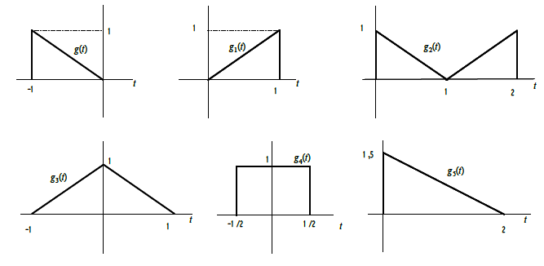

Exercício 5 (3.3-6)
Os sinais abaixo são sinais modulados com uma portadora de frequência $f_{0}=5/π$, ou seja os sinais podem ser escritos da forma $g\left(t\right)cos\left(10t\right)$. Ache suas transformadas de Fourier utilizando as propriedades apropriadas.
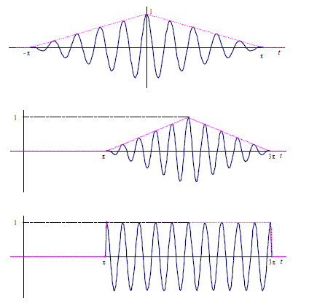

Exercício 6 (3.3-9)
Ache a transformada de Fourier do sinal
$$g\left(t\right)=u\left(-t\right)u\left(t+T\right)-u\left(t\right)u\left(-t+T\right)$$
por três métodos diferentes:
(a)por integração direta usando a integral de Fourier.
(b)usando a transformada de Fourier da função rect e a propriedade do deslocamento no tempo.
(c)usando a propriedade da diferenciação

Exercício 7 (3.4-1)
Os sinais$g_{1}\left(t\right)={10}^{4}\text{rect}\left.{10}^{4}t\right.$e$g_{2}\left(t\right)=δ\left(t\right)$são aplicados nas entradas dos filtros passa-baixa ideais$H_{1}\left(f\right)=\text{rect}\left.\frac{f}{2×{10}^{4}}\right.$e $H_{2}\left(f\right)=\text{rect}\left.\frac{f}{{10}^{4}}\right.$. As saídas$y_{1}\left(t\right)$e $y_{2}\left(t\right)$são multiplicadas para obtermos o sinal $y_{1}\left(t\right)y_{2}\left(t\right)$.
(a)esboce os espectros $G_{1}\left(f\right)$e $G_{2}\left(f\right)$
(b)esboce os espectros${ H}_{1}\left(f\right)$e $H_{2}\left(f\right)$
(c)esboce os espectros${ Y}_{1}\left(f\right)$, $Y_{2}\left(f\right)$e $Y\left(f\right)$
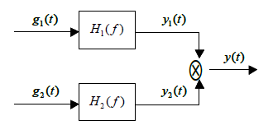

Exercício 8 (3.5-1)
Considere um filtro com função de transferência
$$H\left(f\right)=e^{-\left(k4π^{2}f^{2}+j2πft_{0}\right)}$$
Mostre que este filtro é não realizável pelos critérios do domínio do tempo (causalidade) e do domínio da freqüência (Paley-Wiener).

Exercício 9 (3.7-1)
Calcule a energia do pulso gaussiano
$$g\left(t\right)=\frac{1}{σ\sqrt{2π}}e^{-t^{2}/2σ^{2}}$$
utilizando a definição de energia no domínio no tempo o teorema de Parseval.
Dicas :
$$g\left(t\right)=e^{-t^{2}/2σ^{2}}⇔G\left(f\right)=σ\sqrt{2π}e^{-2π^{2}σ^{2}f^{2}}$$
$$∫_{-∞}^{∞}e^{-x^{2}}dx=\sqrt{π}$$

Exercício 10 (3.7-5)
Para o sinal
$$g\left(t\right)=\frac{2a}{t^{2}+a^{2}}$$
determine a largura de banda essencial B Hz tal que a energia nos componentes espectrais abaixo de B Hz é 99% da energia do sinal Eg.
Dica: para determinar G(f) use $g\left(t\right)=e^{-a∣t∣}$a propriedade da simetria.

Exercício 11 (3.8-4)
Ache a potência da tensão na saída y(t) do sistema abaixo se a tensão na entrada tem a densidade espectral de potência (PSD) $S_{x}\left(f\right)=\text{rect}\left(πf\right)$.
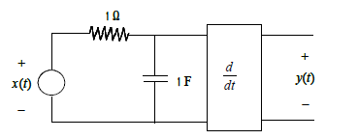
Dica: A impedância de um capacitor é $\frac{1}{j2πfC}$.

